МІНІСТЕРСТВО ОСВІТИ І НАУКИ УКРАЇНИ

Національний аерокосмічний університет ім. М. Є. Жуковського

«Харківський авіаційний інститут»

факультет програмної інженерії та бізнесу

кафедра інженерії програмного забезпечення

**Лабораторна робота № 6**

з дисципліни «Основи программної інженерії»

*назва дисципліни*

на тему: «Використання онлайн сервісу  Draw.io для документування розроблених програм»

Виконав: студент 1 курсу групи № 612п освітньої програми 121 інженерія програмного забезпечення

(шифр і назва ОП)

Кузьменко Д.О.

(прізвище й ініціали студента)

Прийняв: к.е.н., доцент каф. 603

Дем’яненко О.С.

(посада, науковий ступінь, прізвище й ініціали)

Кількість балів:

Харків 2023

**Використання онлайн сервісу Draw.io для документування розроблених програм**

**Мета роботи:** вивчення онлайн сервісу Draw.io як засобу для опису блок-схем та документування розроблених програм.

**Завдання**

1. Створити новий проєкт в онлайн сервісі Draw.io за допомогою шаблона Flowchart 2, вказати місце для його збереження на Вашому Google-диску.
2. Нарисувати блок-схему алгоритма за заданим варіантом в онлайн сервісі Draw.io.
3. Надати відкритий доступ до документа через «Поділится – відкрити доступ»
4. Виконати експорт підготовленої блок-схеми в PDF-файл, завантажити підготовлений PDF-файл в Менто

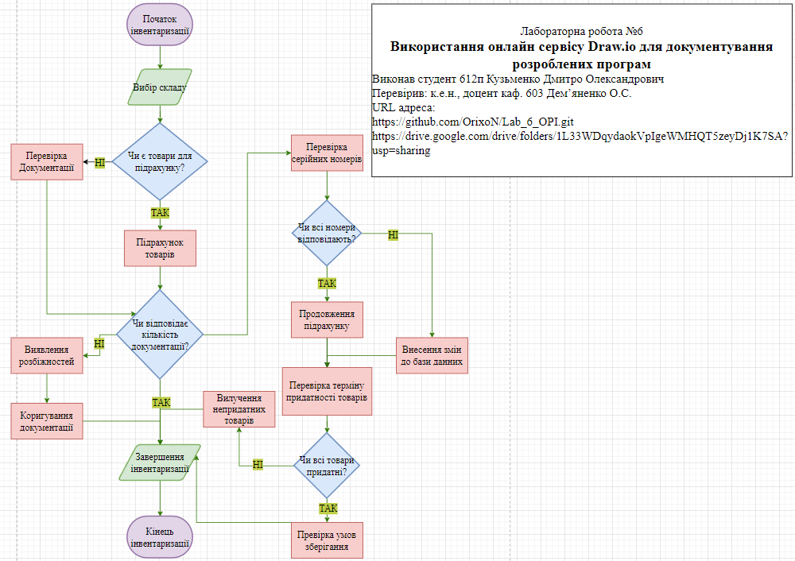**Варіант 10**

|  |  |
| --- | --- |
| **10** | Інвентаризація товарів на складі |